



信息技术学院

**《操作系统》实验报告**

**实验2 Linux进程调度及用户管理**

学生姓名 钱信宇

学 号 2324096

专业班级 物联网B23-2

学 期 2024-2025（二）

指导教师 巢爱棠

2025年4月

# 1 实验目标

1.1 掌握用户、组群的管理基本方法和shell命令。

1.2掌握非实时的通信方式。

1.3 掌握手工启动前后台作业的方法。

1.4 掌握进程与作业管理的相关Shell命令。

1.5 掌握进程调度的设置方法。

# 2 实验准备

注1：将主机登录名改为专业长学号（如： WG2212345），退出虚拟终端后重新登录，使其生效。

注2：以下需要截取shell命令和结果，直到下一命令提示行。如：

# 3配置系统配置文件，满足应用需求

【操作要求1】启动图形化用户界面；编辑/etc/hosts文件的相关内容，使内部主机名与命令行主机名一致。参见“5 实现用户间非实时通信”中 【操作要求1】。

【shell-启动图形化用户界面】



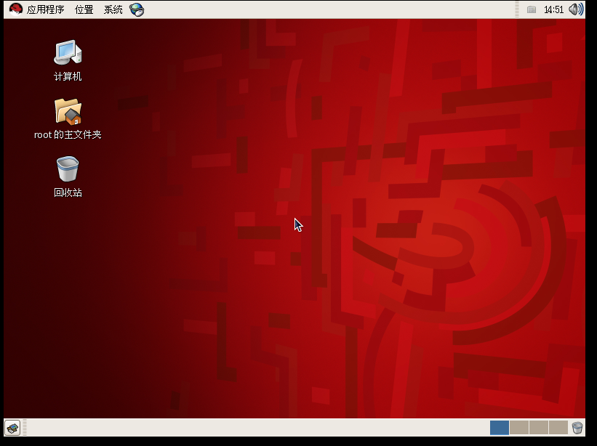

【shell-显示/etc/hosts文件】

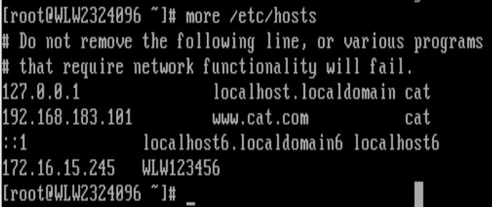

【编辑/etc/hosts文件】

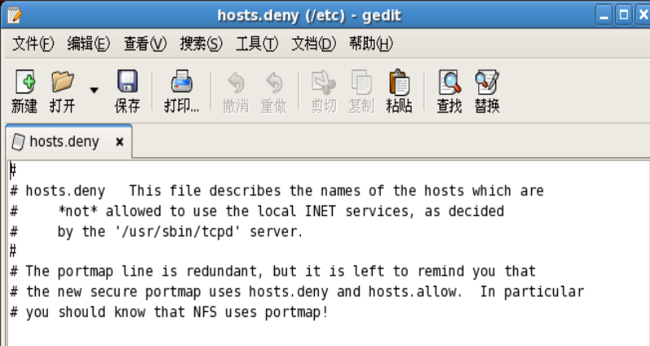

【shell-显示/etc/hosts文件】

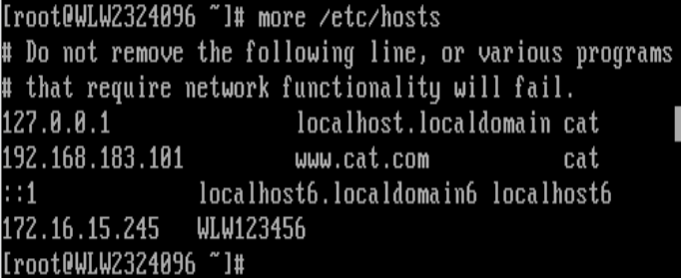

【操作要求2】编辑/etc/inittab文件的相关内容，改变运行级别为5。

【编辑/etc/inittab文件】

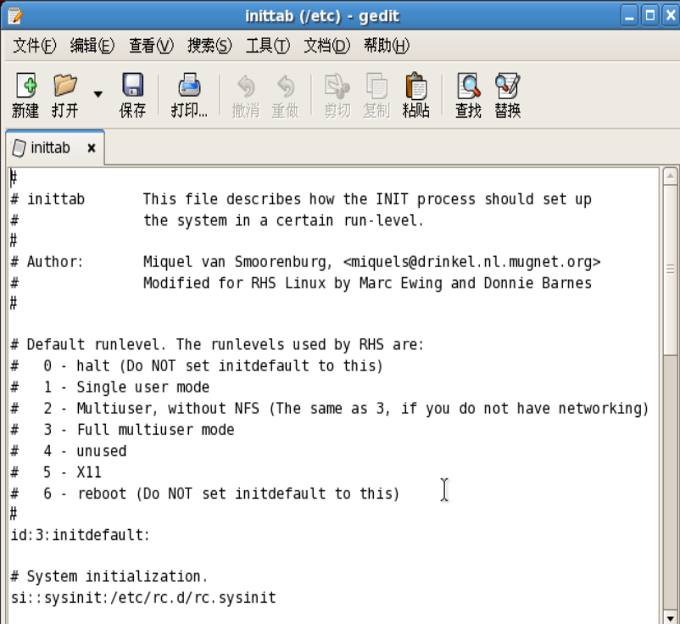

【操作过程-/etc/inittab文件运行级别相关的原内容】



【操作过程-/etc/inittab文件运行级别相关的修改后内容】



【操作要求3】重新启动Linux操作系统；登录以验证系统运行级别已修改为5。

【shell-重启Linux操作系统】



【登录窗口】

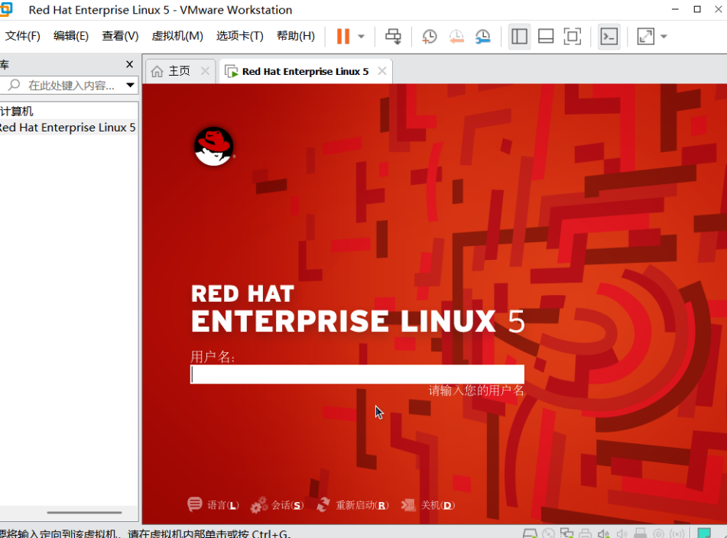

# 4 基本用户管理和组群管理

【操作要求1】root用户创建“姓名简拼”用户（如，CAT）。启动虚拟终端3，该用户登录，并修改自己的登录密码。

【shell-创建用户】

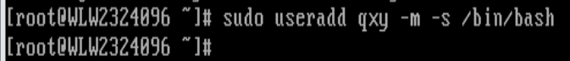

【shell-设置初始密码】

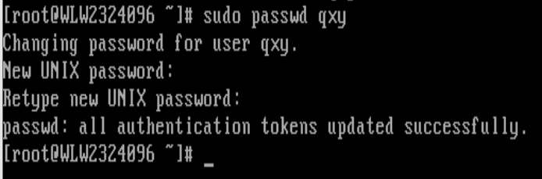

【shell- 新用户登陆后修改自己的密码】

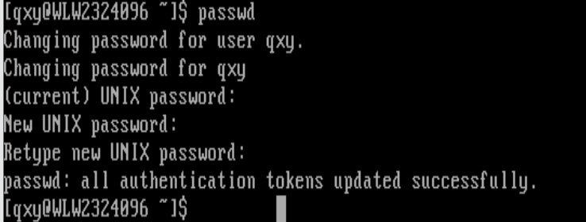

【操作要求2】将“姓名简拼”用户切换为超级用户并使用相应环境，比较超级用户和普通用户工作环境。

【shell-切换用户】

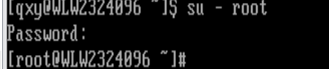

【工作环境比较】

|  |  |  |
| --- | --- | --- |
| 工作环境 | “姓名简拼”的普通用户 | 超级用户root |
| 命令提示行 | cat@host:~$ | root@host:~# |
| 用户主目录 | /home/cat | /root |

【操作要求3】创建名为“I23”的组群，GID=621。创建“user学号”用户（如，user2323232），并指定加入“I23”组群；设置初始密码。

【shell-创建组群】

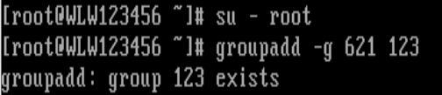

【shell-创建用户】

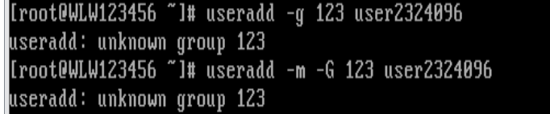

【shell-设置初始密码】

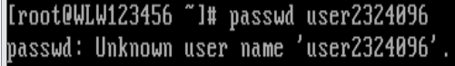

【操作要求4】利用系统手册页帮助，了解用tail命令用法；显示/etc/passwd文件最后10行内容。显示/etc/group文件最后10行内容。

【shell-了解tail命令用法】

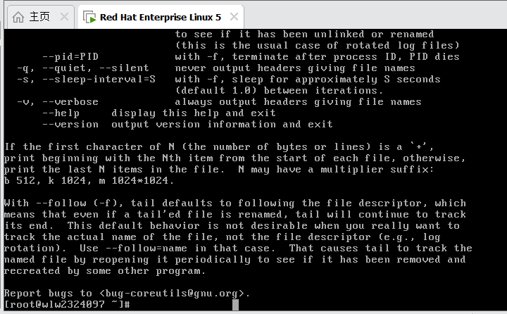

【shell-显示/etc/passwd文件文件最后10行】

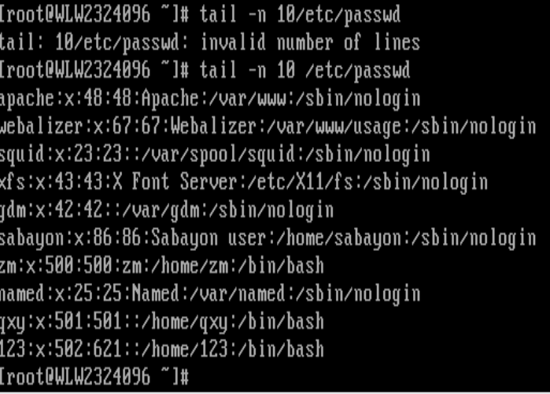

【shell-显示/etc/group文件文件最后10行】

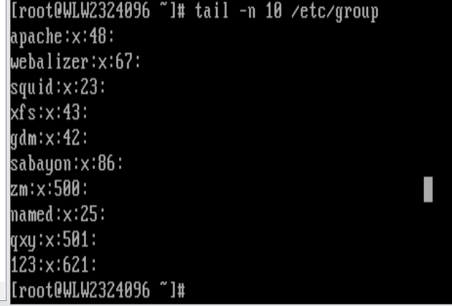

# 5 实现用户间非实时通信

【操作要求1】root用户利用vi命令，修改/etc/hosts文件中“127.0.0.1”所在行最后一列的内容“cat为现登录主机名（如，JK1520897，WG1520898）。显示修改后/etc/hosts文件内容。

【shell-vi】

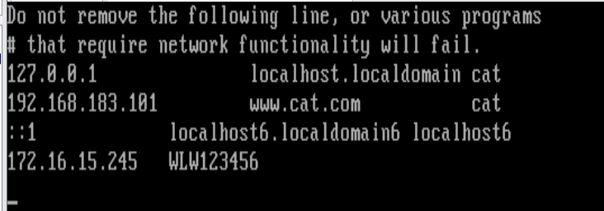

【shell-显示修改后文件内容】

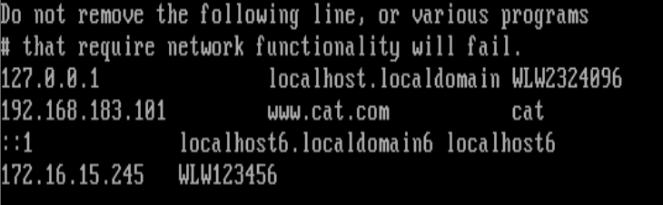

【操作要求2】利用系统手册页帮助，学习“mail”命令用法。

【shell-学习mail命令】

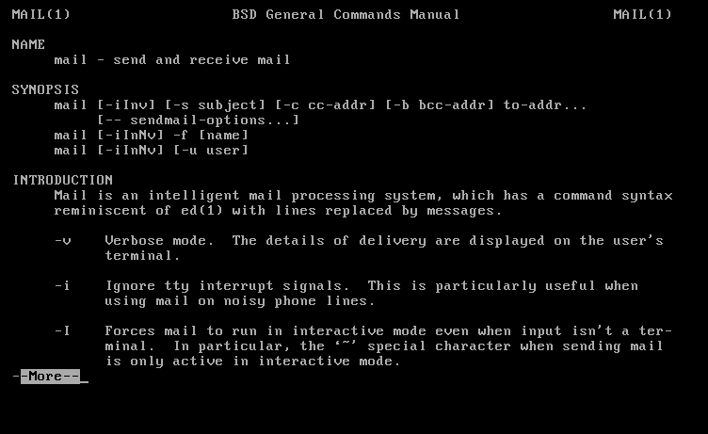

【操作要求3】root用户向“user学号”用户发送一封邮件。主题：“Urge the experimental report.”内容：“Please hand in the experimental report.”的邮件，并抄送给“姓名简拼”用户。

【shell及操作过程-发邮件】

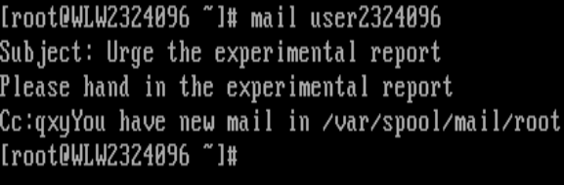

【操作要求4】启动虚拟终端2，“user学号”用户登录，接收、阅读邮件，并回复“I know.”。

【shell及操作过程-收邮件并回复】

# 6 cron进程调度（选做）

注：参照“4 实现用户间非实时通信”中的“【操作要求1】”修改/etc/hosts文件主机名。

【操作要求1】设置crontab调度（时间节点依照系统时间而变，主要是要看到执行结果）：

①每天晚上8:50显示/etc/hosts文件内容；

②每周一~五的9:00显示/etc目录中*.conf文件的详细信息，并保存在etc.txt文件中。

③每月13,18,20日16:55向各位登录用户发送“Pleas submit financial statement.”信息。

注：请保持题目、crontab和调度结果3个时间的一致性。

【shell-设置cron调度】

【shell-显示cron调度内容】

【操作要求2】查看crontab调度具体执行结果。

【shell-查看①的调度结果】

【shell-查看②的调度结果】

【操作过程-查看③的调度结果】